МУНИЦИПАЛЬНЫЙ СОВЕТ
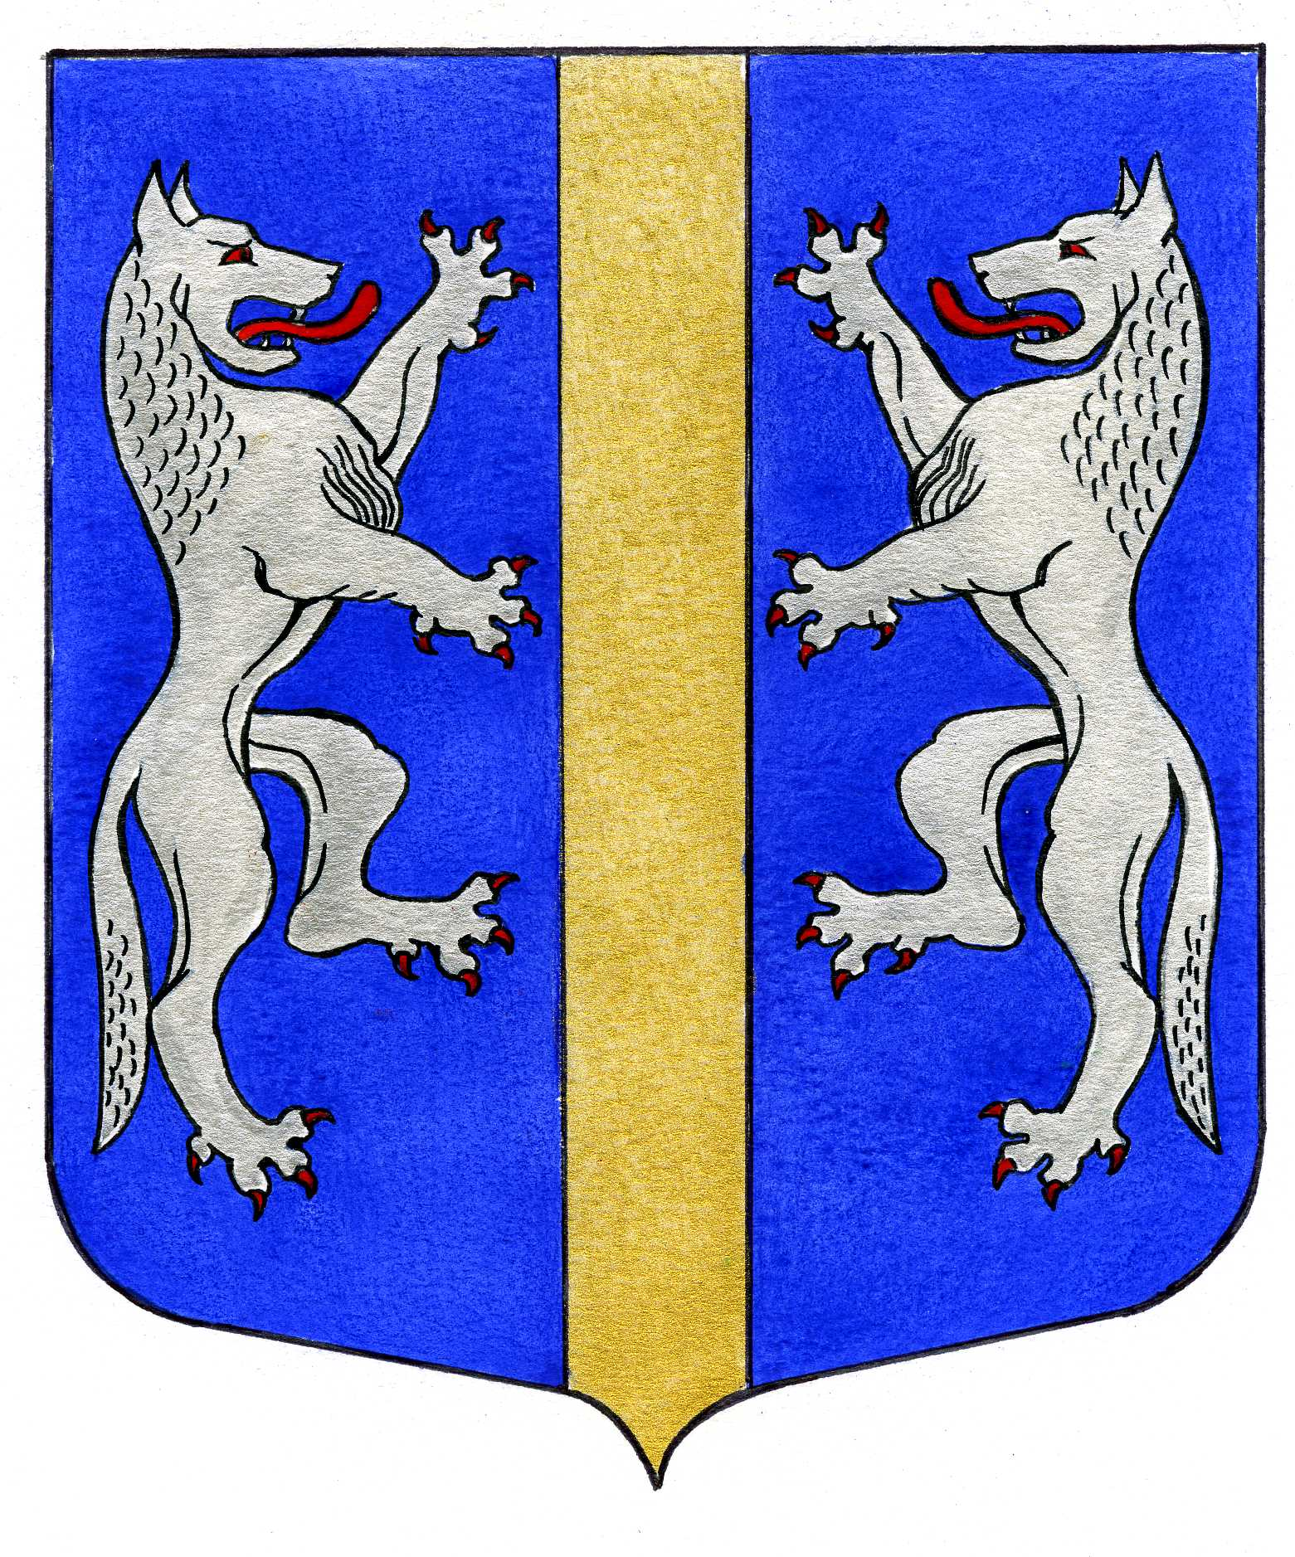

ВНУТРИГОРОДСКОГО МУНИЦИПАЛЬНОГО ОБРАЗОВАНИЯ
САНКТ-ПЕТЕРБУРГА

МУНИЦИПАЛЬНЫЙ ОКРУГ ВОЛКОВСКОЕ

_____________________________________________________________________________________

РЕШЕНИЕ

02.02.2012 № 4

О Плане противодействия коррупции в
органах местного самоуправления внутригородского
муниципального образования Санкт-Петербурга
муниципальный округ Волковское на 2012 год

В соответствии с Законом Санкт-Петербурга от 29.10.2008 N 674-122 "О дополнительных мерах по противодействию коррупции в Санкт-Петербурге" и в целях обеспечения согласованного осуществления мероприятий, направленных на противодействие коррупции в органах местного самоуправления внутригородского муниципального образования Санкт-Петербурга муниципальный округ Волковское, Муниципальный Совет

РЕШИЛ:

- Утвердить План противодействия коррупции в органах местного самоуправления внутригородского муниципального образовании Санкт-Петербурга муниципальный округ Волковское на 2012 год (далее - План) согласно приложению.
- Ознакомить заинтересованных лиц органов местного самоуправления МО МО Волковское с Планом и обеспечить его реализацию.
- Решение вступает в силу со дня его принятия.
- Контроль выполнения решения возложить на Главу Местной Администрации А.М. Мигаса.

Глава Муниципального образования -
председатель Муниципального Совета Р.А. Яхин

